<https://www.sourcetreeapp.com/>

Download + Install sourcetree

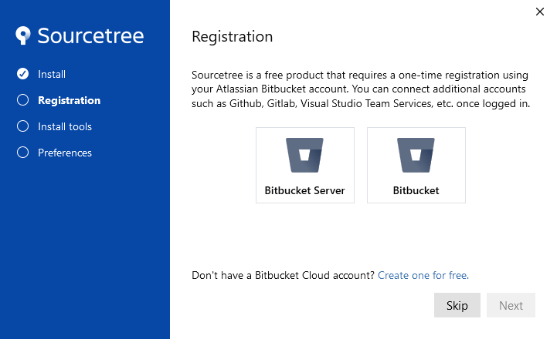 klik op [SKIP]

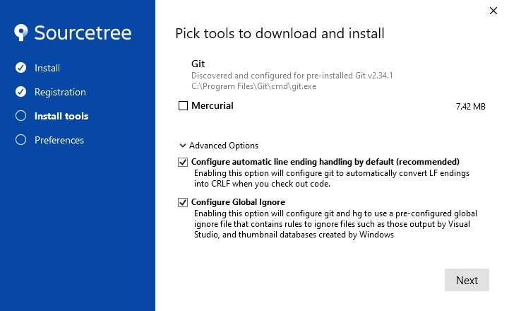

Log in met : ATLASSION-account…

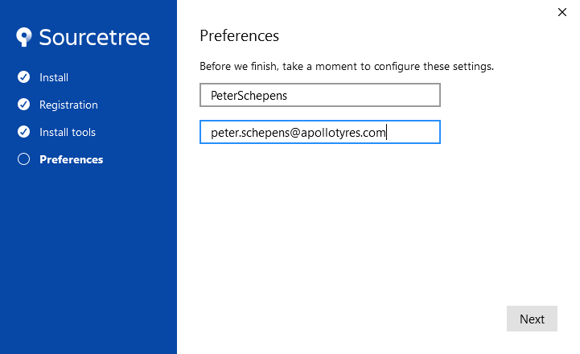

klik [NO]

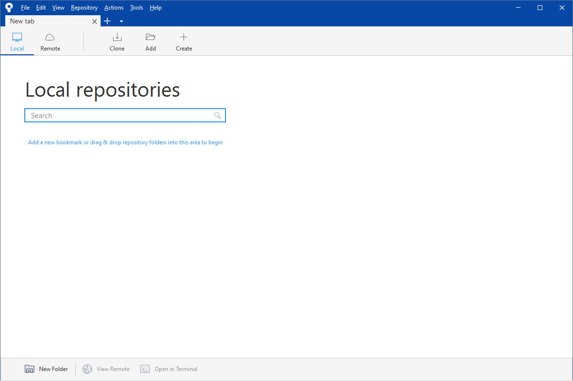

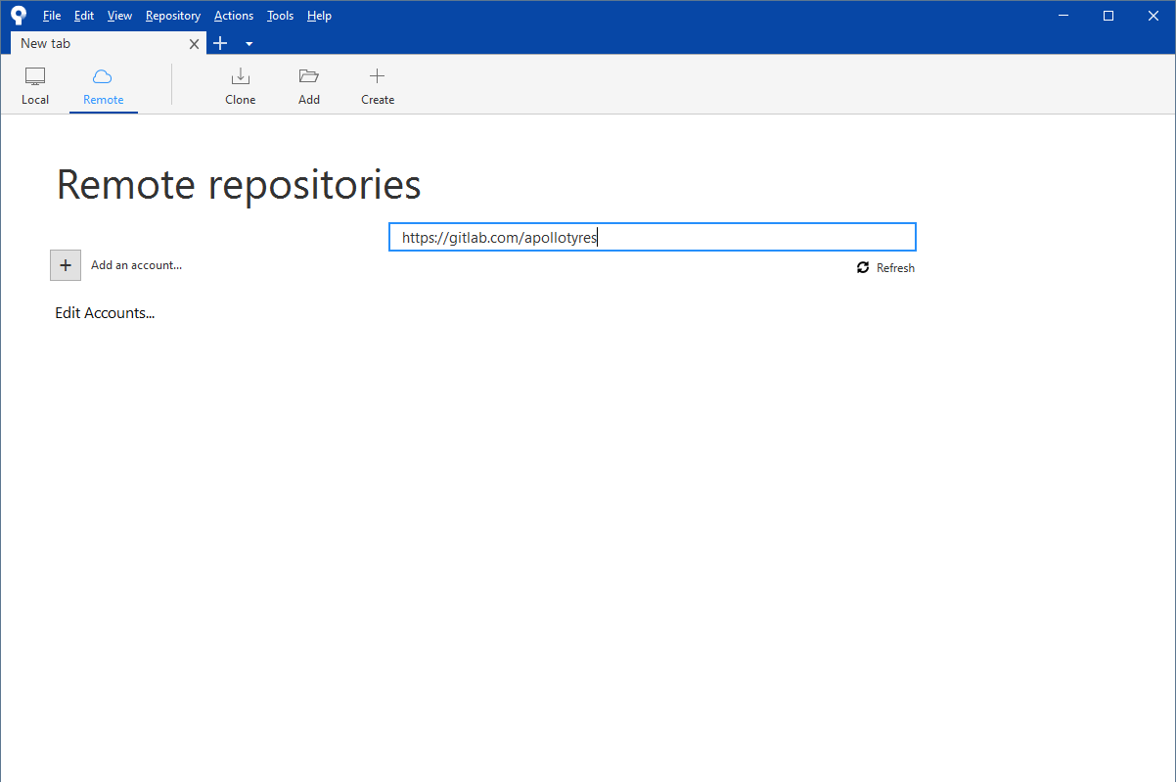

Klik op[CREATE AN ACCOUNT]

Klik op [REFRESH Personal ACCESS TOKEN]

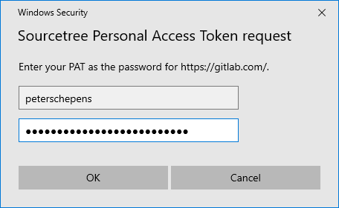

Geef hier NAAM op EN de actuele ACCESS-KEY vanuit GITLAB-PROFILE !!!

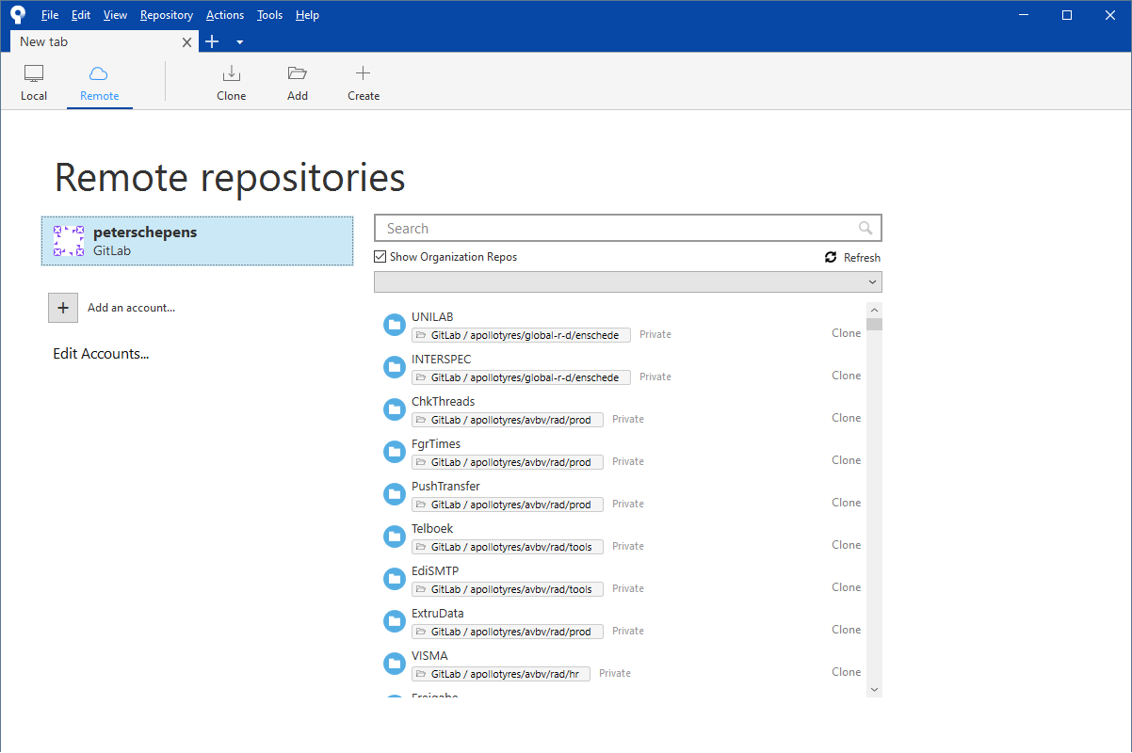

Select repository, bijv. UNILAB

Druk op [ADD]

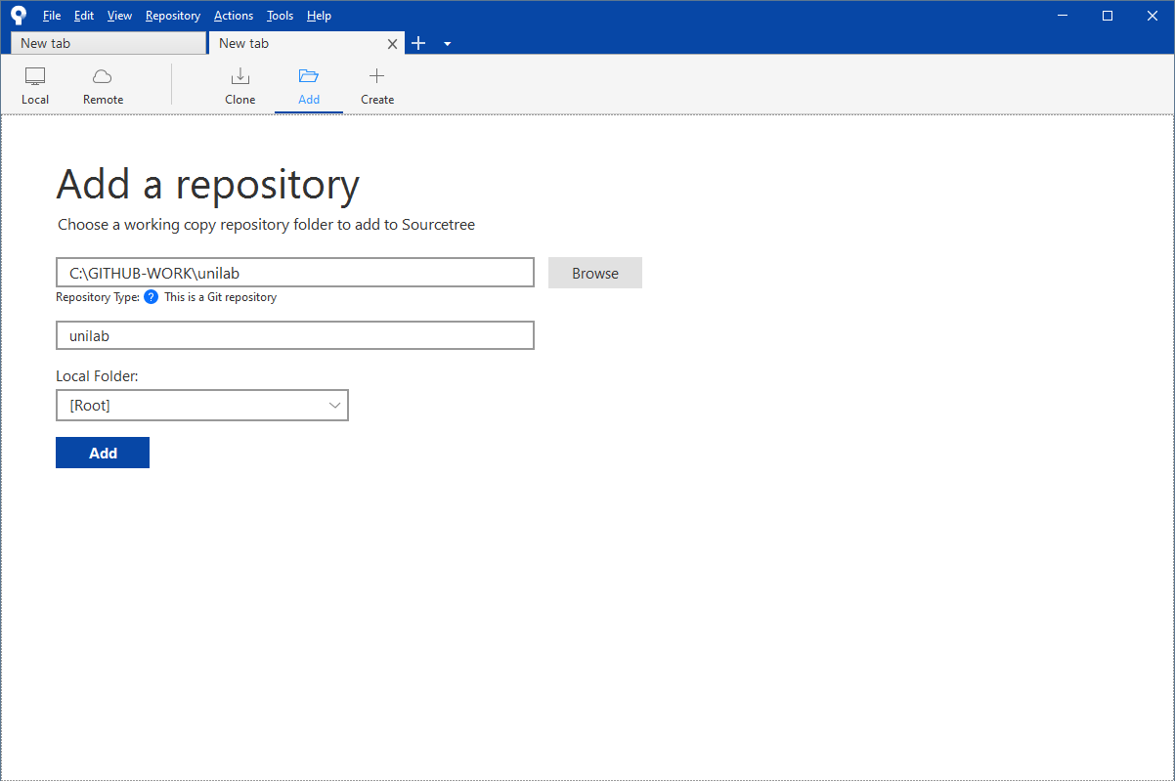

Selecteer met BROWSE de locale github-work-repostory van deze UNILAB.

Klik [ADD]

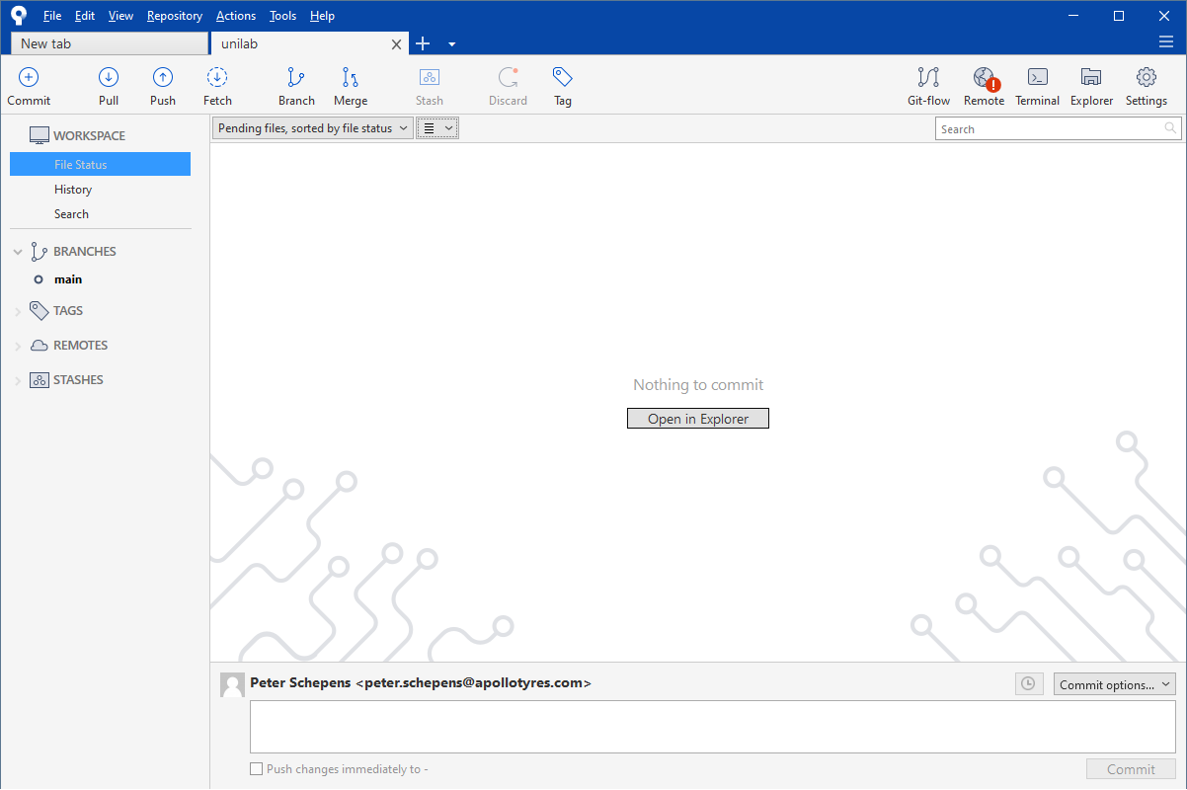

Vanuit hoofdmenu rechtsboven kun je via [REMOTE] naar gitlab-remote-repostory !!!

Via WORKSPACE-history zien we files die gewijzigd zijn.

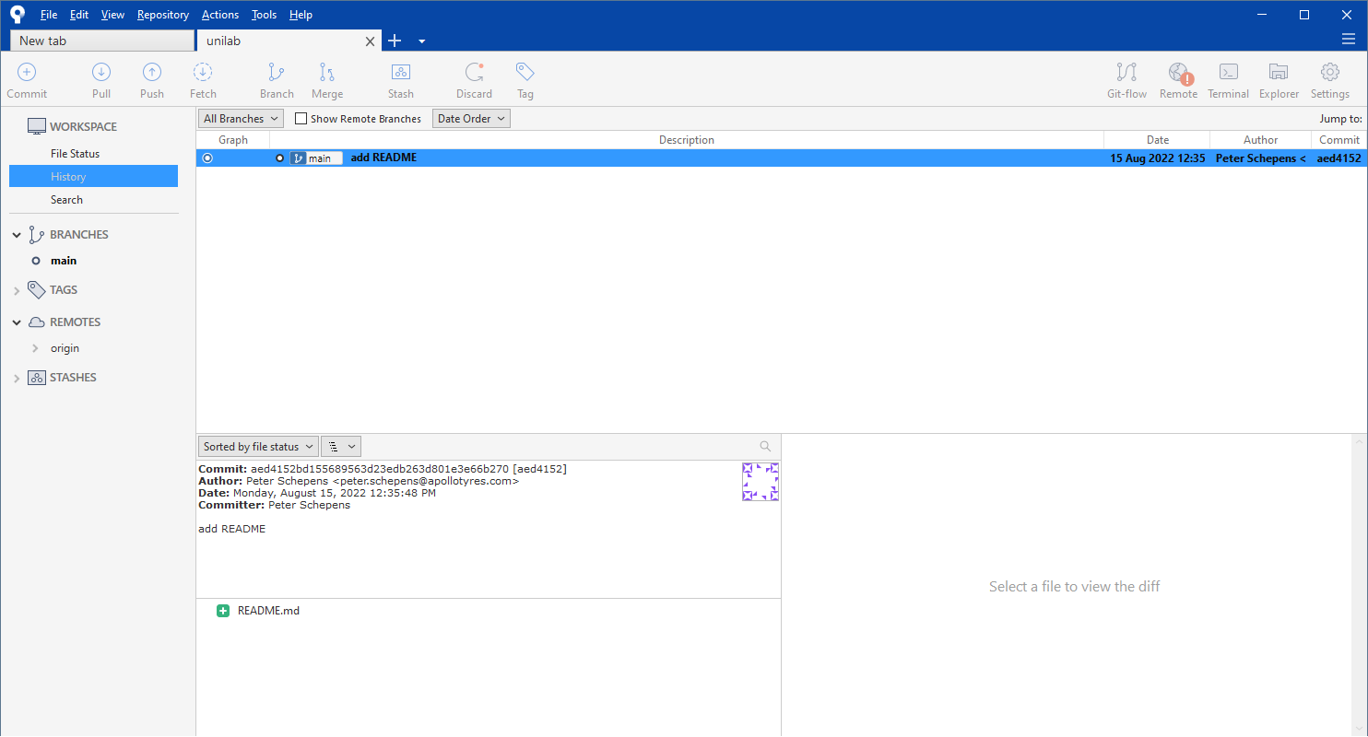

Select file + druk op [PUSH]

select juiste remote-branche